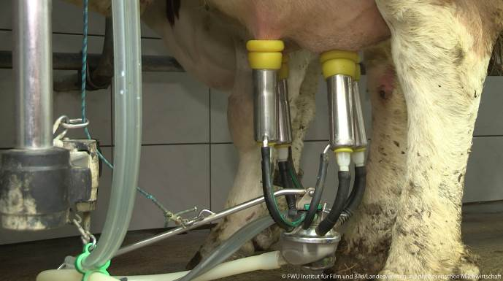

Ohne Kühe keine Milch

Melken Im Supermarkt
- Ergänze den Lückentext mit folgenden Begriffen:
★ Euter  Haustiere  Kalb  Kalben  Kälberiglus Kuh (2x) Laktationszeit 
★ Melken  Ohrmarke weibliches  10.000  25  300 
Seit rund 10 000 Jahren werden bei uns Rinder als ________________ gehalten. Das weibliche Rind wird als ________________ bezeichnet, nachdem es ein ________________ geboren hat. Erst dann gibt die Kuh Milch. Die Milch wird im ________________ der Kuh gebildet und ist – wie bei allen Säugetieren – die Nahrung für das frischgeborene Kalb. Durch regelmäßiges ________________ kann die Dauer der Milchlieferung durch die Kuh verlängert werden. Die Zeit, in der eine Kuh Milch gibt, nennt man ________________. Diese Zeit beträgt etwa ________________ Tage. Danach muss die Kuh erneut ________________, damit sie wieder Milch liefern kann.
Die Kühe bringen ihre Kälber in kleinen abgetrennten Bereichen des Kuhstalls, in den Abkalbboxen zur Welt. Nach der Geburt werden die Kälber in kleinen „Schutzhütten“, den ________________ untergebracht. Mit der Geburt erhält das Kalb eine ________________, die das Tier das ganze Leben lang begleitet. Mit ihr können dem Rind alle wichtigen Daten zugeordnet werden.
Etwa mit dem 16. Lebensmonat wird ein ________________ Kalb zum ersten Mal besamt. Im Alter von etwa 26 Monaten bringt es sein erstes Kalb auf die Welt. Das junge Muttertier ist damit zur ________________ geworden. Im Durchschnitt liefert sie dann dem Landwirt ________________ Liter Milch am Tag. Besonders leistungsfähige Kühe erreichen eine jährliche Milchleistung von bis zu ________________ Litern.

